Итоги проведения комплексных оперативно-профилактических мероприятий «Подросток»
05.10.2015
Итоги проведения комплексных оперативно-профилактических мероприятий «Подросток»
на территории района Москворечье-Сабурово
в сентябре 2015 г.

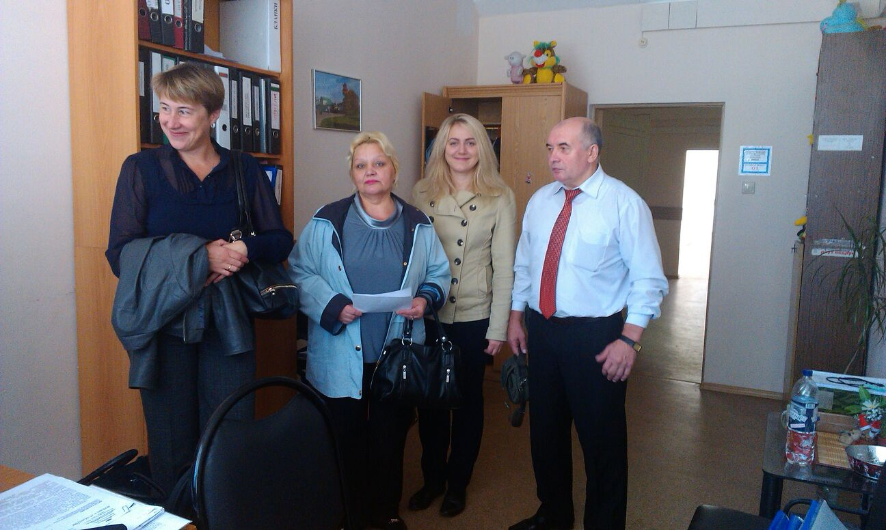
В сентябре 2015 года на территории района Москворечье-Сабурово г.Москвы отделом МВД России по району Москворечье-Сабурово г. Москвы, совместно с представителями КДН и ЗП и ОСЗН района, ГБУ ТЦСО "Царицынский" филиал "Москворечье-Сабурово", ОПОП района, народной дружины, образовательных учреждений района Москворечье-Сабурово проведено 3 специализированных рейда:
1. «Подросток - Занятость!»;
2.«Подросток»;
3.«Подросток – во дворе».
Данные профилактические мероприятия проводились в целях предупреждения:
- противоправных деяний как со стороны несовершеннолетних, так и в отношении них;
- пресечения фактов вовлечения подростков в противоправную деятельность;
- выявления несовершеннолетних, не приступивших к занятиям в образовательных учреждениях без уважительной причины;
- родителей/законных представителей, не исполняющих свои обязанности по воспитанию, обучению и содержанию несовершеннолетних детей;
- выявления групп несовершеннолетних негативной направленности, принятие мер по предупреждению их противоправного поведения;
- выявления фактов продажи несовершеннолетним алкогольных напитков, табачных изделий;
- выявления нахождения несовершеннолетних в развлекательных заведениях и вне жилых помещений позже 22-00 часов без сопровождения законных представителей;
По результатам проведенных профилактических мероприятий:
- в отношении 2-х родителей сотрудниками полиции составлены протоколы об административной ответственности по ч. 1 ст. 5.35 КоАП РФ за ненадлежащее исполнение родительских обязанностей по воспитанию, содержанию и обучению в отношении несовершеннолетних детей. Данные протоколы направлены на рассмотрение в КДН и ЗП района Москворечье-Сабурово г. Москвы для принятия мер в соответствии с действующим законодательством.
- В ходе проведения комплексных мероприятий, членами КДН и ЗП и специалистами органов и учреждений профилактики безнадзорности и правонарушений несовершеннолетних, выходом на дом были посещены по месту жительства 7 несовершеннолетних и 11 семьей, состоящие на профилактических учетах.
С несовершеннолетними и их законными представителями проведены профилактические беседы с разъяснением действующего законодательства.
- по различным основаниям доставлены в ОМВД России по району Москворечье-Сабурово г. Москвы 6 несовершеннолетних;
- 4 подростка доставлены в отдел в ночное время;
На всех несовершеннолетних составлены протоколы об административном правонарушении.
- выявлено три факта продажи несовершеннолетним спиртных напитков (составлено 3 административных протокола на лиц продавших алкогольную продукцию).

В образовательных учреждениях района проведено 5 бесед с подростками и их родителями об ответственности за совершение административных правонарушений.

С началом учебного года 2015-2016г. в районе стартовал специализированный рейд «ПОДРОСТОК-ШКОЛА» по выявлению несовершеннолетних, не приступившим к занятиям без уважительных причин.
КДН и ЗП района Москворечье-Сабурово информирует, что за неисполнение или ненадлежащее исполнение обязанностей, установленных Федеральным законом об образовании и иными федеральными законами, родители (законные представители) несовершеннолетних обучающихся несут административную, уголовную и материальную ответственность, предусмотренную законодательством Российской Федерации.

Итоги мероприятия «Подросток - Занятость!», проведенного с 07.09.2015 г. по 14.09.2015 г. были рассмотрены на заседании КДН и ЗП 24.09.2015.
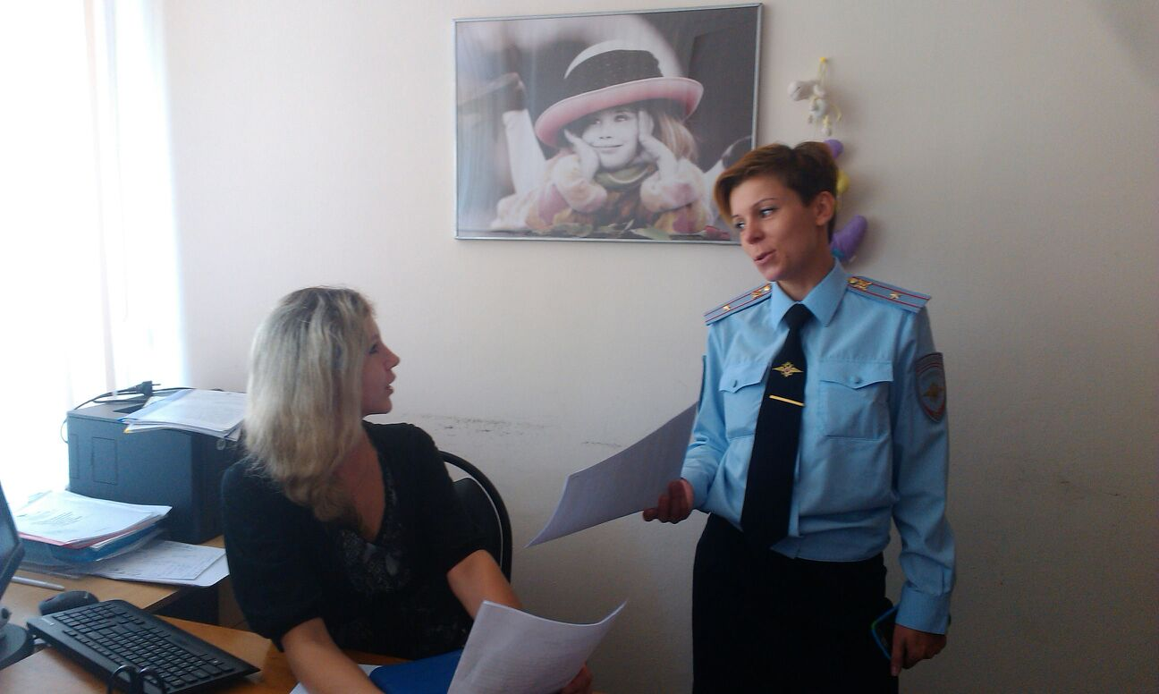
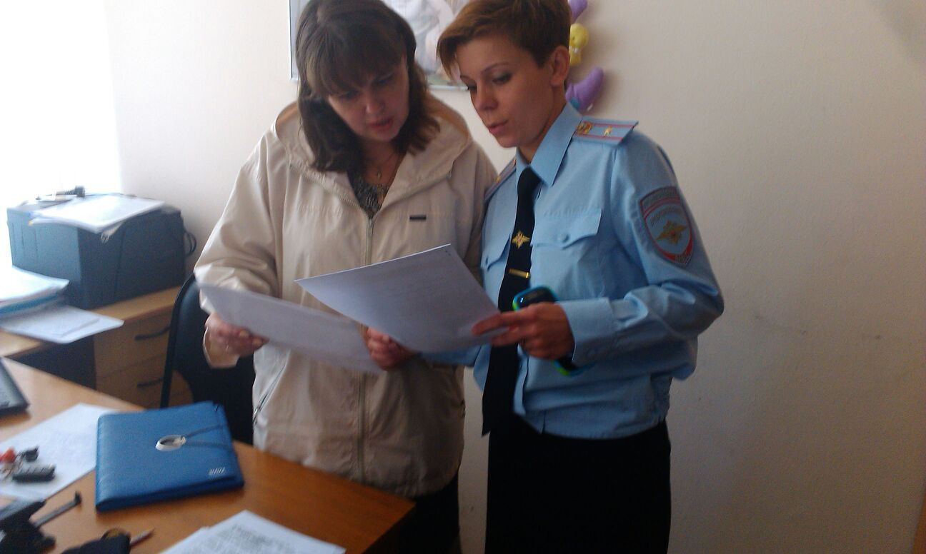

Адрес страницы: http://moskvoreche-saburovo.mos.ru/the-commission-on-affairs-of-minors-and-protection-of-their-rights/detail/2202987.html
Управа района Москворечье-Сабурово города Москвы

